**GİRİŞ**

**Rapor Hakkında Genel Bilgiler**

Karayolları 9. Bölge Müdürlüğü’nde yüz yüze olarak yapılan ilk stajımda, Karayollarına bağlı olan Alo 159 Yol Danışma Hattı’nın web sitesi hali olacaktı. Bu projede vatandaşların ulaşımda karşılaştıkları veya gördükleri yol problemlerini hızlı ve aktif bir şekilde bir web sayfası üzerinden Karayolları 9. Bölge Müdürlüğüne iletip burada iletilen yol problemi 9. bölgedeki yetkili kişinin sayfasına düşecek ve yetkili kişi de iletilen bu problemi inceledikten sonra problemi çözmesi gereken şubeye yönlendirebilecek. Yönlendirilen şubedeki görevlinin ekranına gelen bu problemi, şubede görevli olan kişi çözüme kavuşturduktan sonra çözüldüğünü onaylayacak ve onayı Karayolları 9. Bölge Müdürlüğü sayfasında “onaylandı” olarak kaydedilecek. Ayrıca sorunu ileten vatandaş sorunun hangi aşamada olduğunu sorgulayabilecek. Oluşturulacak olan bu web sayfasında Karayolları 9. Bölge Müdürlüğü’nün yönetebileceği bir yönetici paneli de olacak. Ek olarak web sitesinde şube ve bölgeyi tanıtan resimler ve iletişim bilgilerinin de bulunacağı bölümler de olacak. Projede kullanılacak programlama dili PHP, veri tabanı ise MySQL’idi. Ayrıca projede Bootstrap kullanılıp web sitesine görsellik katması planlanıldı. Sanal sunucu oluşturmak için ise WAMP Server programı kullanılacaktı.

**Kurum Tanımı**

Karayolları Genel Müdürlüğü



**Tarihçe**

1923 yılında Türkiye Cumhuriyeti ilan edildiğinde; ulusal sınırlarımız içinde, 13.900 km'si stabilize şose ve 4.450 km'si toprak olmak üzere, toplam 18.350 km yol ve 94 adet köprü vardır

Cumhuriyetin ilk yıllarında ulaşımda, dönemin en çağdaş teknolojisi olan demiryolu yapımı ağırlık kazandı, ancak bir süre sonra demiryolunun tek başına yeterli olmadığı için karayoluna ihtiyaç duyularak, 1929 yılında karayolu yapımı çalışmalarına hız verilmiştir

1923-1947 yılları arasında yapılan çalışmalar sonucunda, karayolu uzunluğu 43.743 km'ye ulaşmıştır.

1948 yılında yeni bir atılım yapılarak, makinalı çalışma dönemine geçilmiş ve mevcut yolların envanteri çıkarılarak Türkiye'nin ulaşım ihtiyacını karşılayacak bir yol ağı belirlenmiştir.

1960'lı yıllarda 60 bin kilometrelik bir karayolu ağı ortaya çıkarılmış, 1960-1970 yılları arasında ise asfalt kaplamalı yol ağının genişletilmesi hedefi öne çıkmıştır.

1980'li yıllarda ise, yüksek standartlı otoyolların yapımına ağırlık verilerek erişilebilirlik hedefli karayolu çalışmalarının yanı sıra otoyol hamlesi başlatılmıştır.

2003 yılı başında ise, bölünmüş yol çalışmalarına hız verilmiştir. Devam eden bölünmüş yol çalışmaları sonucunda, 1 Mayıs 2021 itibarıyla bölünmüş yol uzunluğu 28.215 kilometreye ulaşmıştır.

2020 yılı ve 2021'in ilk çeyreğinde; illerimizin şehir içi ulaşımını rahatlatan pek çok karayolu yatırımı hayata geçirilmiştir.

Karayolları Genel Müdürlüğü, 2021 Eylül ayı itibarıyla 3.532 kilometresi otoyol olmak üzere toplam 68.588 kilometre yol ağına sahiptir[1].

**Görevleri**

Otoyol, Devlet ve İl yolları ağını tespit etmek ve bu ağdaki değişiklikleri hazırlamak,Yol ağı üzerindeki yol ve köprüleri inşa ve islah etmek,onarmak ve emniyetle kullanmalarını sağlayacak şekilde sürekli bakım altında bulundurmak ve bu konularda gerekli eğitim yapmak,

​Projelendirme, yapım, onarım, bakım ve diğer hususlar hakkında standartlar tespit etmek, teknik şartnameler hazırlamak,

Yolların kullanılması, yol ve trafik güvenliği ve bakımına ait esas ve kaideleri tespit etmek, yürütmek ve uygun göreceği yol işaretlerini tesis etmek,

Görevi ile ilgili işler için lüzumlu harita, etüd ve proje işlerini yapmak ve yaptırmak,

Genel Müdürlüğün çalışmalarına ait bilgileri toplamak, basmak, yayınlamak,

Yolların yapım, ıslah, onarım ve bakımına , emniyetle işlemesine gerekli garaj ve atelyeleri, makina ve malzeme ambarları ile depolarını, servis ve akaryakıtı, tesislerini, laboratuvarları, deneme istasyonlarını, tarihi yol ağlarına ait köprü ve diger bütün yan tesisleri, yol boyu inkişafı ve ağaçlandırılması için lüzumlu fidanlıkları, dinlenme yerlerini, bakım ve trafik emniyetini sağlayacak bina ve lojmanları, verici telsiz istasyonları ile gerekli muhabere şebekelerini, Genel Müdürlüğün görevlerini daha verimli şekilde yönetimine yarayacak diğer her türlü sosyal tesisleri, hazırlayacağı ve hazırlatacağı plan ve projelerine göre yapmak, yaptırmak, onarmak, donatmak, işletmek, kiralamak ve bakımlarını sağlamak,

Burada belirtilen görevlerin yapılabilmesi için lüzümlu her türlü alet,edavat,taşıt ve makinalar ile donatımlarını, bunların işletilmesi ve onarılması için gerekli bütün malzemeyi seçmek, sağlamak, gerekenleri imal etmek veya ettirmek, depo etmek, onarmak, gerekli ambar, atelye ve tesisleri donatmak ve işletmek,

Genel Müdürlüğün görevleri içinde bulunan işlerin, yapılması, trafik akımının emniyetle ve kolaylıkla sağlanması için gerekli her türlü binalı ve binasız taşınmaz malları kamulaştırmak, satın almak, kiralamak, kanunlarına göre geçici olarak işgal etmek,

Otoyol,Devlet ve İl yolları ile ilgili diğer kanunların tahmil ettiği işleri yapmak[2].

**Misyon**

Yol kullanıcılarının, güvenli, konforlu ve kesintisiz ulaşım ihtiyacını karşılamak için diğer ulaşım sistemleriyle uyumlu olarak sorumluluk alanındaki yol ağını planlamak, projelendirmek, inşa etmek, bakım ve işletmesini yapmaktır[3].

**Vizyon**

Güvenli, zamanında ulaştıran, çevreye duyarlı konforlu yollar sunmaktır[3].

**Memur Personelin Öğrenim Durumuna Göre Dağılımı**

Tablo 1.

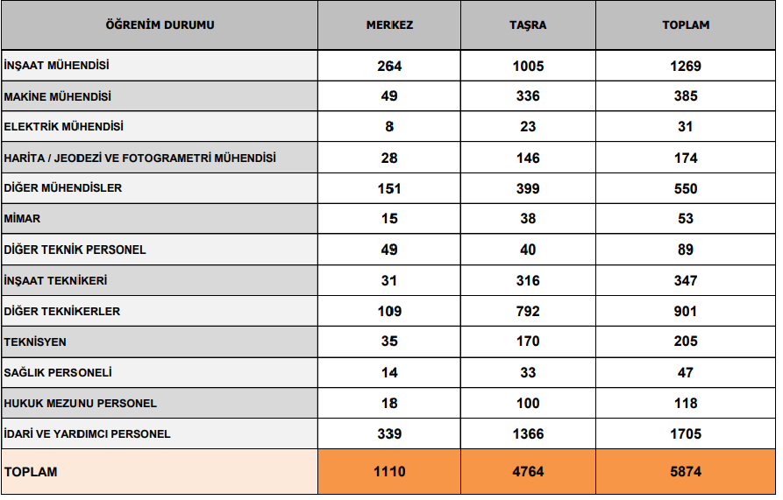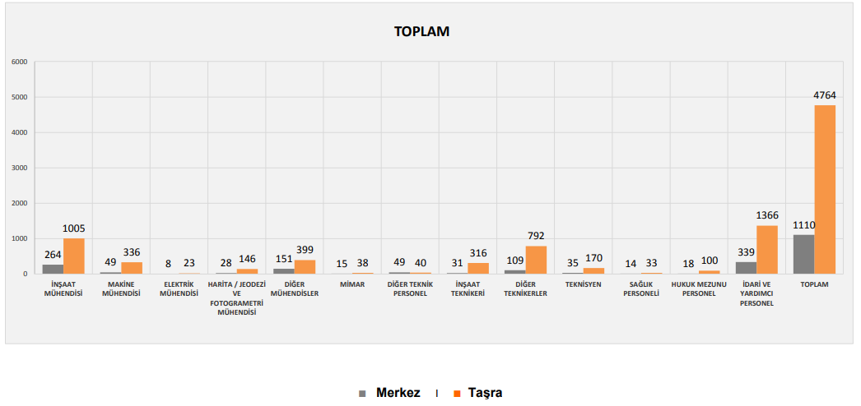

Şekil 1

**Organizasyon Şeması**

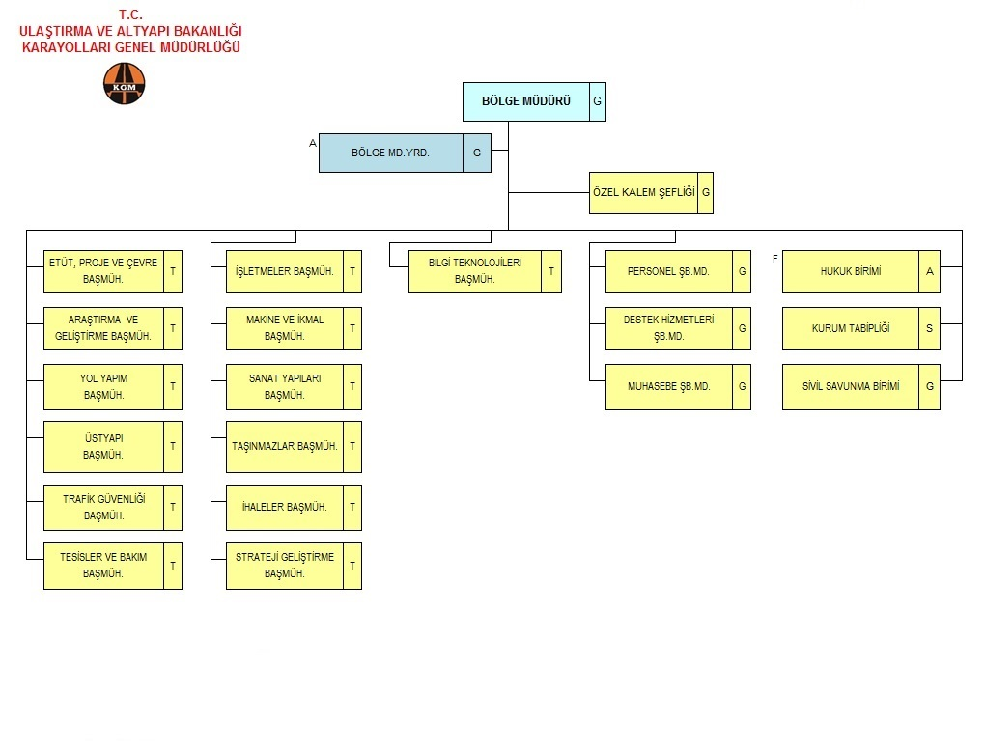

**Projede Kullanılan Yazılım/Donanım Araçları**

**MySQL**

MySQL bir ilişkisel veri tabanı olarak, 1995 yılında kullanıma sürülen açık kaynaklı ilişkisel veri tabanı yönetim sisteminden biridir. Serbestçe kullanılabilen bir veri tabanı sistemidir. Herhangi bir programlama diliyle kullanılabilir. Meta verileri tanımlamak ve yönetmek için Linux, Windows, Unix ve bir bilgi şeması gibi birden fazla platformda çalışabilir. Yerel sistemlere hatta sunuculara yüklenebilir[4].

**WAMP Server**

WAMP Server programı Apache web sunucusu, PHP yorumcusu, MySQL veri tabanı sunucusu ve PhpMyAdmin veri tabanı yönetim uygulamasını tek yerden kurmanızı ve yönetmenizi sağlayan bir paket programdır. Web geliştiricileri ve tasarımcılar için geliştirme ortamı sunar[5].

**PHP**

PHP, web tabanlı ve nesne yönelimli bir programlama dilidir. Önceleri PHP açılımı “Personal Home Page” yani “kişisel anasayfa olarak geçerken artık Hypertext Preprocessor şeklinde kullanılıyor. PHP sayesinde kendi kendine yönetilebilen dinamik internet siteleri oluşturulabiliyor[6].

**CSS**

Web sitelerinin görsel olarak şekillendirilmesine olanak tanıyan ve kendine has kuralları olan bir tanım dilidir. HTML ve JavaScript ile birlikte en temel web teknolojileri arasında bulunan CSS, web sayfaları üzerinde oldukça fazla görsel denetim sunar[7].

**HTML**

Web tasarımcılarına sayfalar ve uygulamalar için yapı profilleri, bağlantılar, blok alıntılar, paragraflar ve başlıklar oluşturmalarında yardımcıdır Bu konuda basit kod yapıları olan etiketler ve nitelikler kullanılarak web sayfaları şekillendirilebilir. HTML için aslında bir web sitesinin iskeleti denilebilir[8].

**SONUÇ**

**İş özeti, Tamamlananlar ve Öğrenilenler**

Karayolları 9. Bölge Müdürlüğünde gördüğüm 24 iş günlük stajım boyunca, kurumsallaşmış firmaların işleyiş biçimini öğrendim. Okul hayatımda gördüğüm birçok teorik bilgiyi pratiğe dökme fırsatı bulabildim ve aslında okulda görülen çoğu dersin iş hayatında sadece teorik kısmını kapsadığını ve tecrübe etmemiz gereken bir de pratik kısmının olduğunu hatırlattı. Kurumda olduğum andan itibaren mesleğin içerisinde olmak, sürekli çalışma ortamında bulunmak mesleğin birçok farklı yanını gösterdi ve bu staj her türlü duruma hazırlıklı ve adapte bir şekilde mesleğe atılmamı sağlamış olacak. Aynı zamanda sıcakkanlı ve yardımsever çalışanları sayesinde 24 iş günü süresince keyifli vakit geçirmenin yanında mesleki bilgi anlamında da gelişmemi sağlamış oldu. Bu stajımın ardından, bilgisayar mühendisliğini gerçekten sevmiş ve en uygun alanda ilerlediğimi anlamış oldum.

Henüz iş hayatına atılmadan önce Karayolları 9. Bölge Müdürlüğü bünyesinin bir çalışanı olmak ve onların bilgi ve tecrübelerinden faydalanmak kendimi mesleki konuda geliştirmeme katkıda bulunmuştur.

**Projeyi gerçekleştirirken karşılaşılan problemler veya istenilen gereklilikler**

Web siteyi mobile uyumlu hale de getirmek istenendi. Fakat mobile uygun hale getirirken karşılaştığım bir problem Menüdeki linklerin tek bir menüde toplanmasıydı. Bu sorunu beraberce düşünüp birkaç kod bloğuyla cihazın hangi işletim sistemine sahip olduğu verisi alınıp, alınan bu veriye göre eğer mobil bir işletim sistemine sahip ise üst menü kodunda bazı ayarlamaları yaparak bu sorunu gidermiş olduk.

Ayrıyeten projede vatandaşların yol bildirimi yapması durumunda girilen bilgilerin doğruluğunun kontrol edilmesi gerekiyordu. Bu konuda TC kimlik numarasının kontrolü diğerlerinden farklı olarak bir algoritmaya sahipti. Rastgele oluşturulunca hata verilmeliydi. Bu algoritmayı internette beraber araştırarak, TC kimlik numarasının neye göre belirlendiğini öğrenip onun birkaç if-else bloğuyla algoritmasını oluşturdum ve koda döktüm.

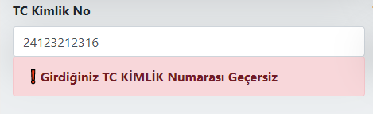

Karşılaştığım başka bir problem ise “Yol Durumunu Bildir” ekranında tarihlerin sürekli 1 saat geride olarak eklenmesiydi. “date_default_timezone_set('Europe/Istanbul');” php kod bloğu ile saat dilimini Türkiye’ye göre ayarladığımda sorun giderilmiş oldu.

**Kısa değerlendirme**

Tablo 1. Değerlendirme

|  |  |  |  |  |  |
| --- | --- | --- | --- | --- | --- |
|  | 1 | 2 | 3 | 4 | 5 |
| Başka kişilere de stajlarını bu kurumda yapmasını önerir miydiniz? |  |  |  |  | X |
| Stajını nasıl değerlendirdin? |  |  |  |  | X |
| Stajın faydalı mıydı? |  |  |  |  | X |

1(en kötü), 5(en iyi)

**EKLER**

**Ekran Görüntüleri**

**Anasayfa**

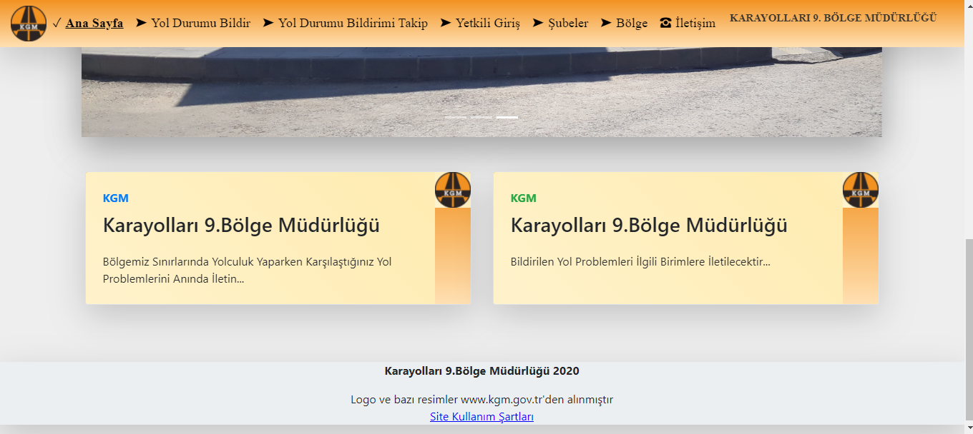

**Yol Durumu Bildir**

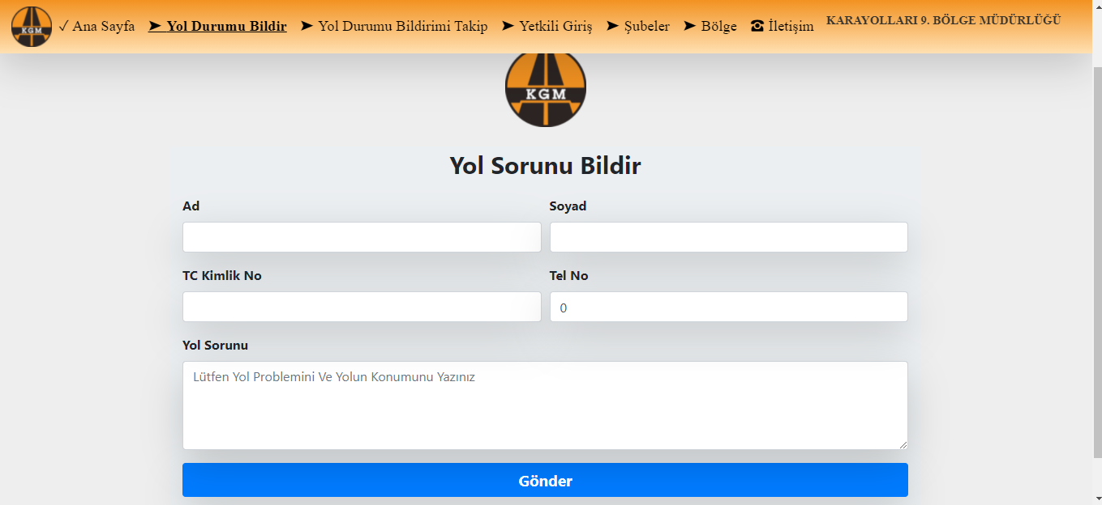

**Yol Durumu Bildirim Takip**

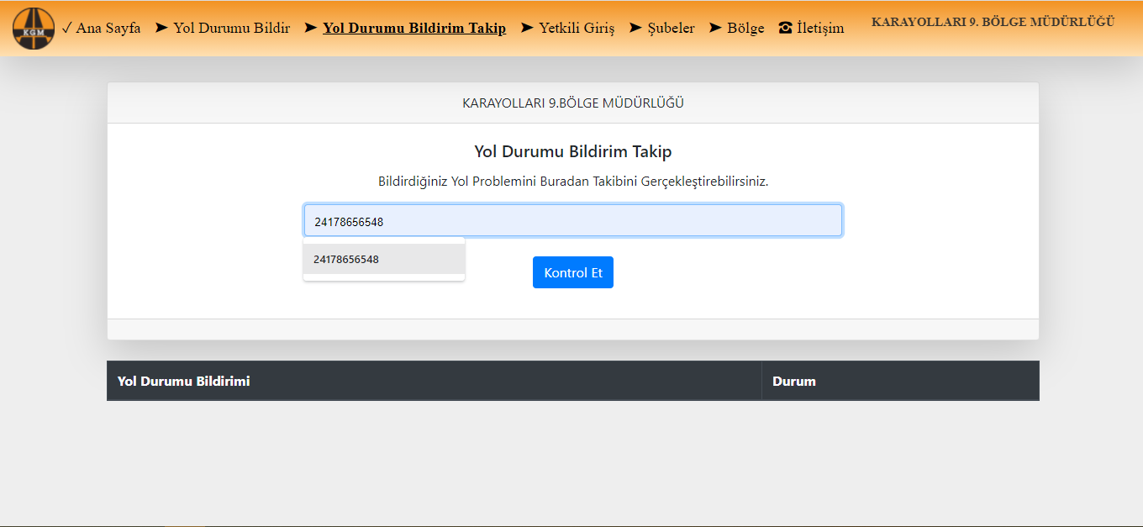

**Yetkili Giriş**

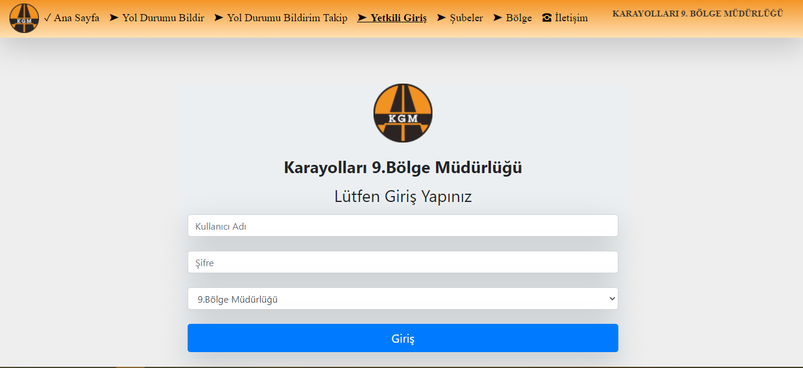

**Şubeler**

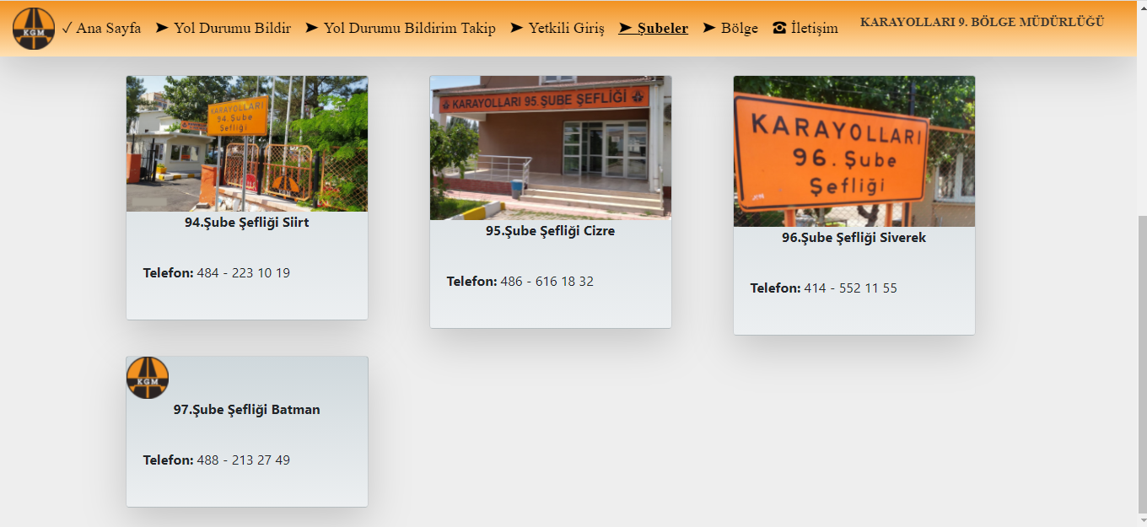

**Bölge**

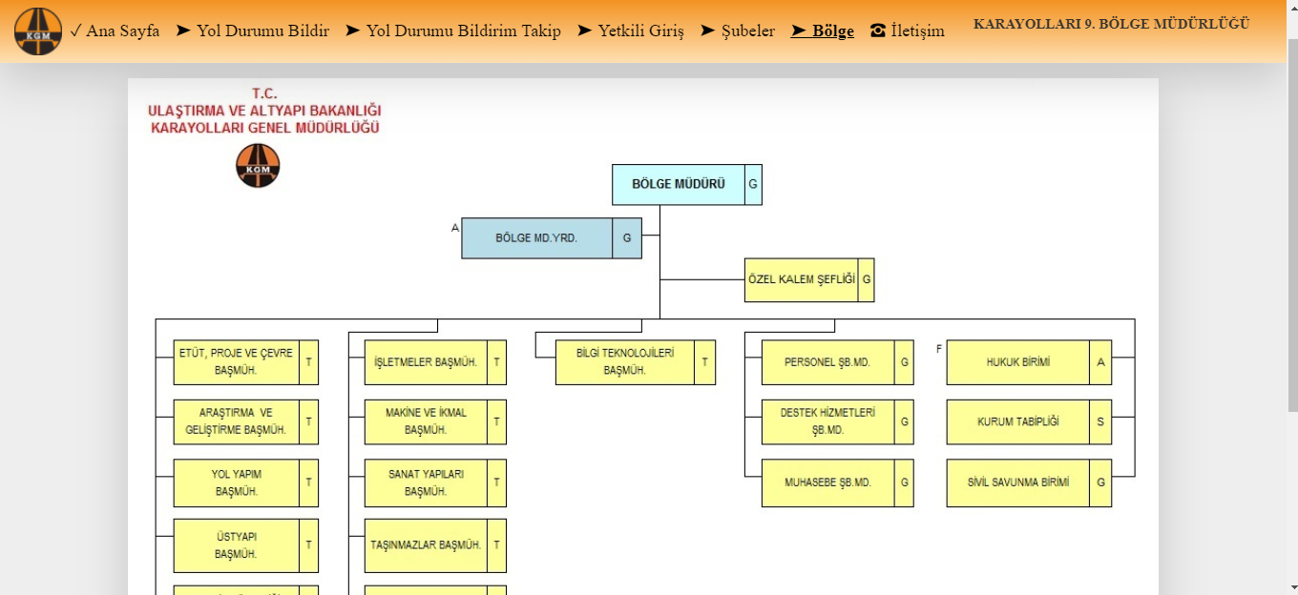

**İletişim**

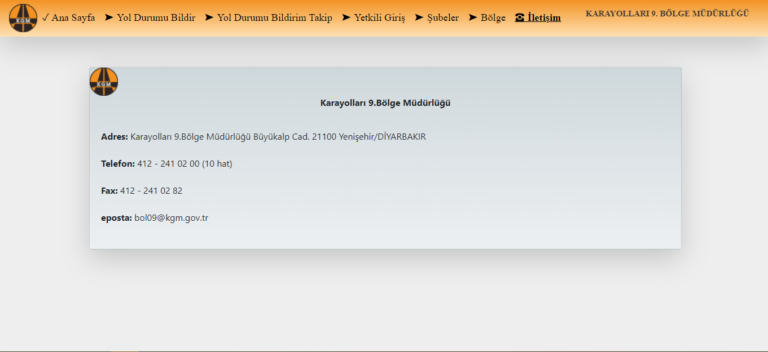

**Kod Dosyaları**

**Bolge.php**

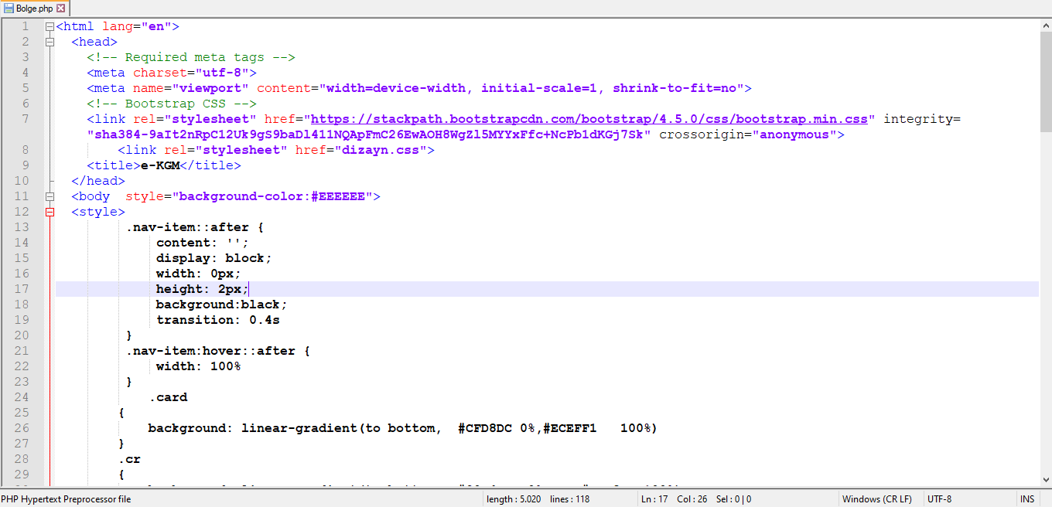

Kodun devamını görmek için “https://github.com/yusufseyitoglu/Staj/blob/main/Bolge.php” adresine girebilirsiniz.

**Cikis.php**

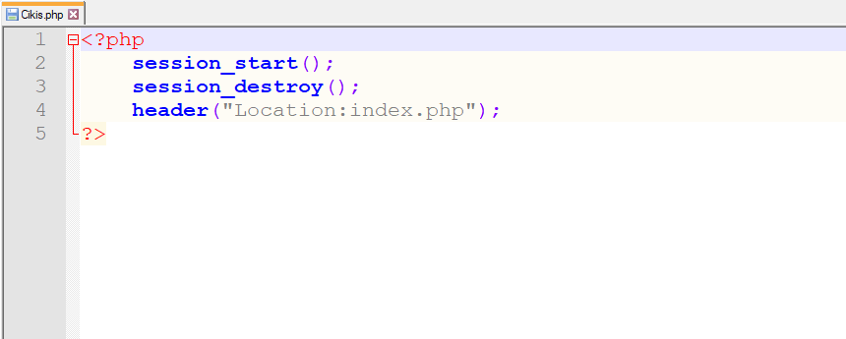

Kodun devamını görmek için “https://github.com/yusufseyitoglu/Staj/blob/main/Cikis.php” adresine girebilirsiniz.

**erisimengellendi.php**

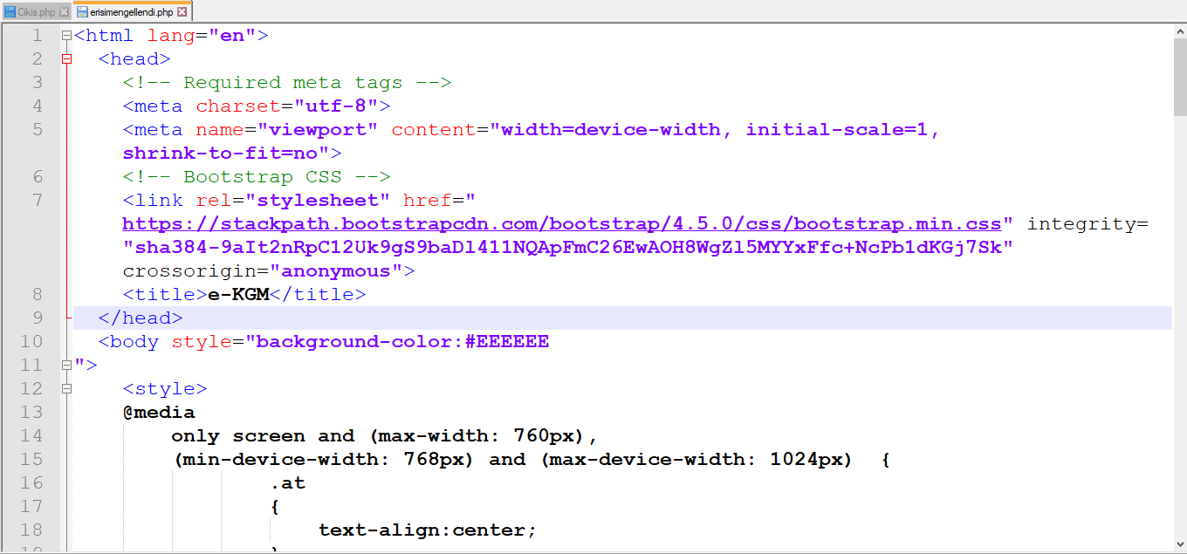

Kodun devamını görmek için “https://github.com/yusufseyitoglu/Staj/blob/main/erisimengellendi.php” adresine girebilirsiniz.

**Gecmis_Kayitlar.php**

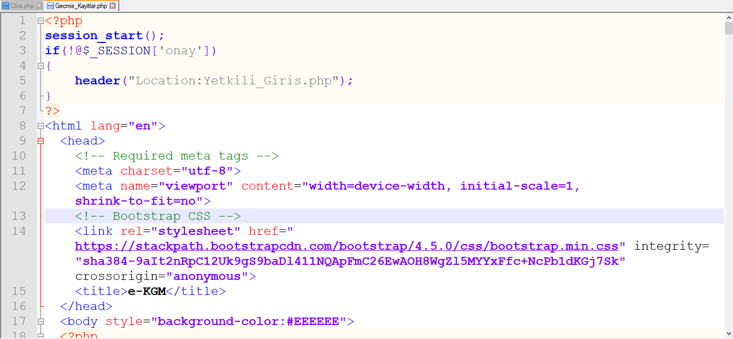

Kodun devamını görmek için “https://github.com/yusufseyitoglu/Staj/blob/main/Gecmis_Kayitlar.php” adresine girebilirsiniz.

**iletisim.php**

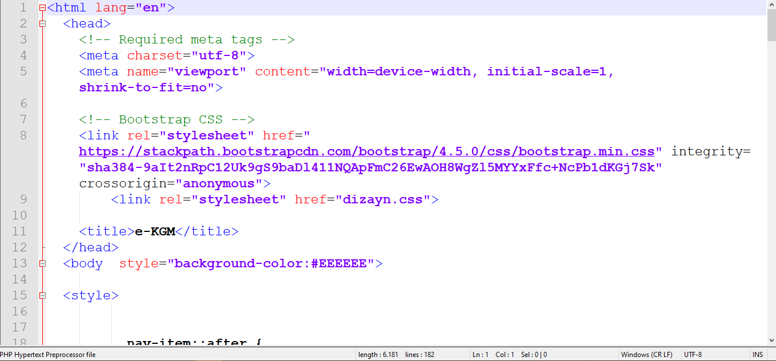

Kodun devamını görmek için “https://github.com/yusufseyitoglu/Staj/blob/main/iletisim.php” adresine girebilirsiniz.

**index.php**

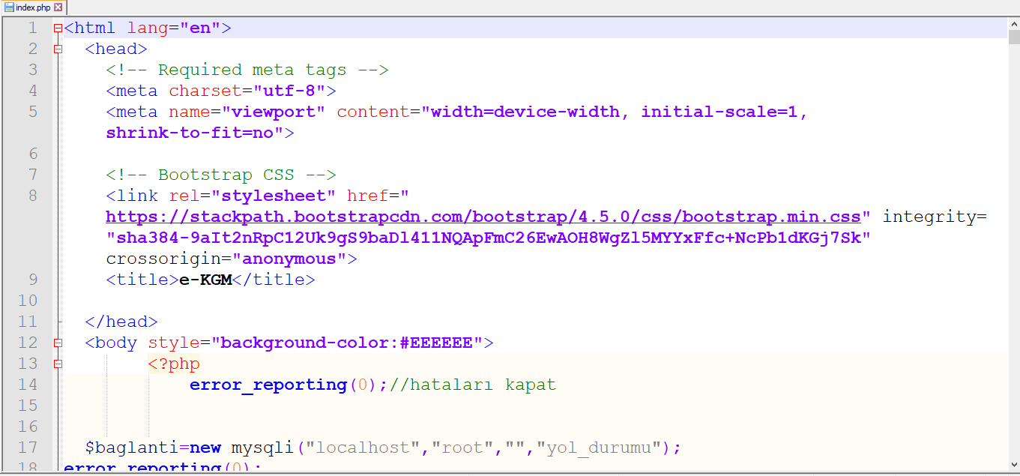

Kodun devamını görmek için “https://github.com/yusufseyitoglu/Staj/blob/main/index.php” adresine girebilirsiniz.

**Panel.php**

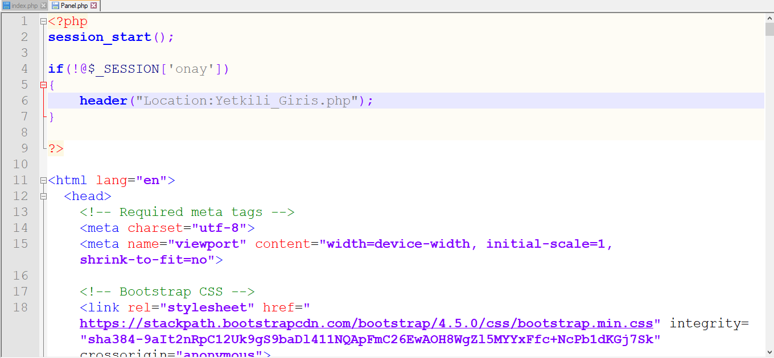

Kodun devamını görmek için “https://github.com/yusufseyitoglu/Staj/blob/main/Panel.php” adresine girebilirsiniz.

**Subeler.php**

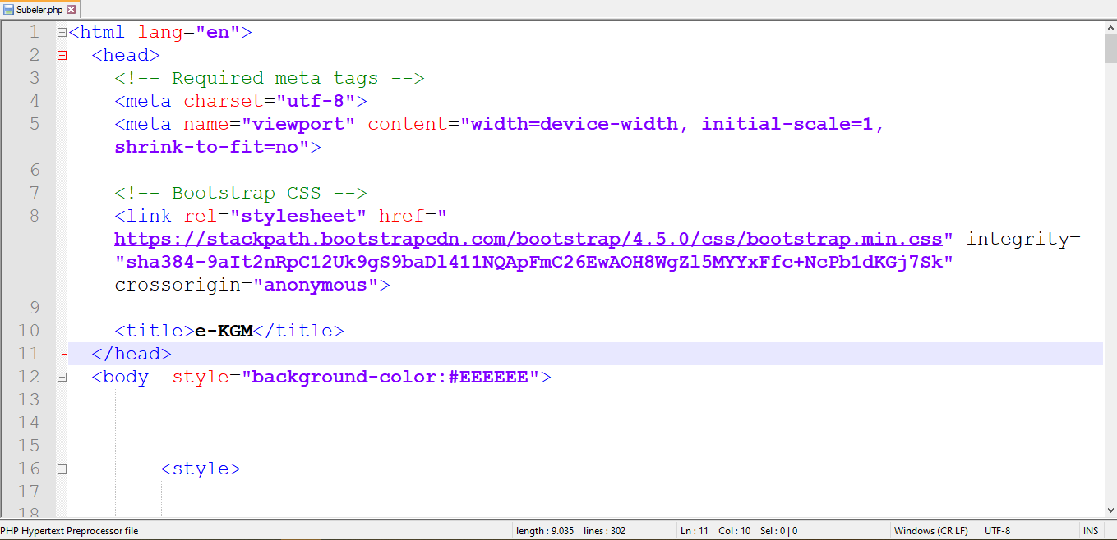

Kodun devamını görmek için “https://github.com/yusufseyitoglu/Staj/blob/main/Subeler.php” adresine girebilirsiniz.

**Yedek_Kayitlar.php**

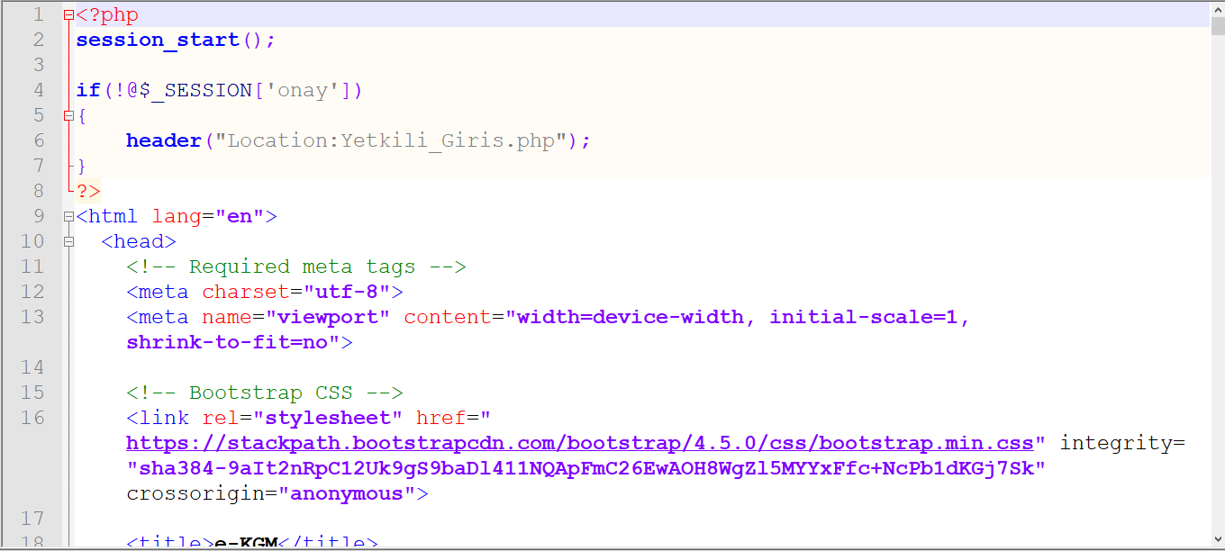

Kodun devamını görmek için “https://github.com/yusufseyitoglu/Staj/blob/main/Yedek_Kayitlar.php” adresine girebilirsiniz.

**Yetkili_Giris.php**

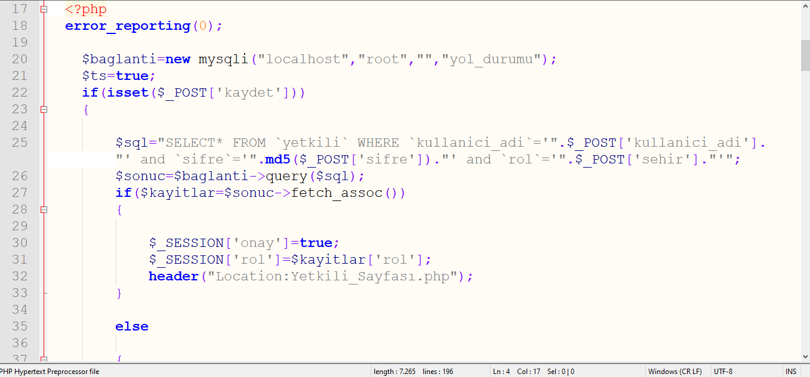

Kodun devamını görmek için “https://github.com/yusufseyitoglu/Staj/blob/main/Yetkili_Giris.php” adresine girebilirsiniz.

**Yetkili_Kullanici_İslemleri.php**

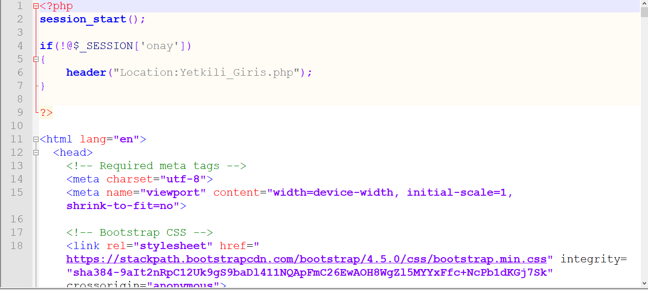

Kodun devamını görmek için “https://github.com/yusufseyitoglu/Staj/blob/main/Yetkili_Kullanici_İslemleri.php” adresine girebilirsiniz.

**Yetkili_Sayfası.php**

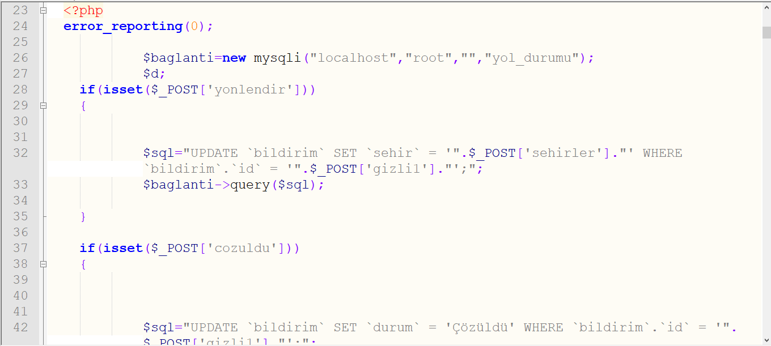

Kodun devamını görmek için “https://github.com/yusufseyitoglu/Staj/blob/main/Yetkili_Sayfas%C4%B1.php” adresine girebilirsiniz.

**Yol_Bildirim_Detayları.php**

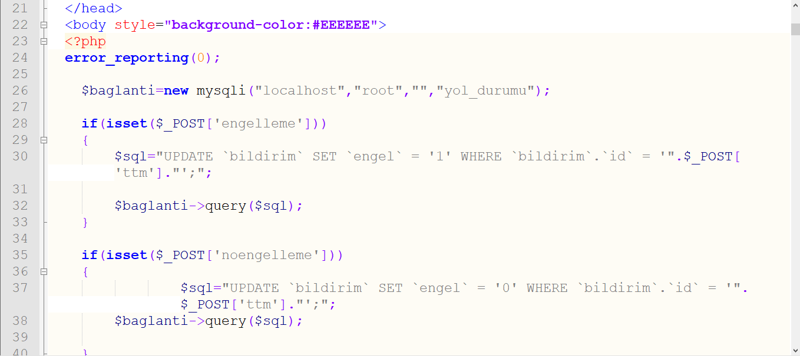

Kodun devamını görmek için “https://github.com/yusufseyitoglu/Staj/blob/main/Yol_Bildirim_Detaylar%C4%B1.php” adresine girebilirsiniz.

**Yol_Durumu_Bildir.php**

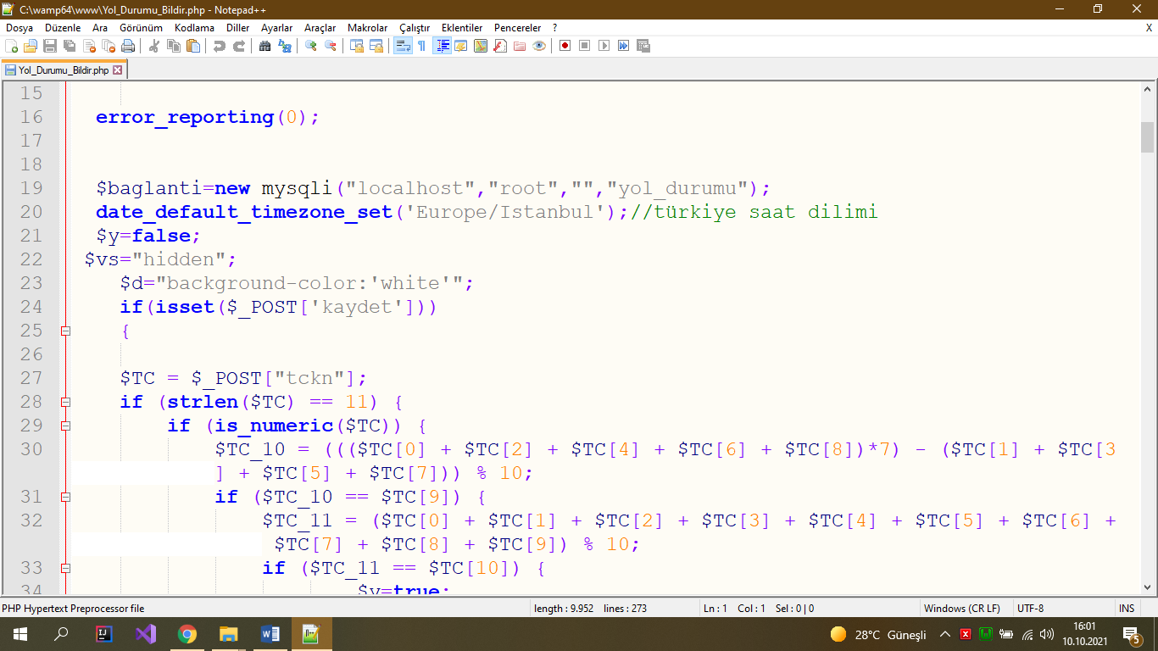

Kodun devamını görmek için “https://github.com/yusufseyitoglu/Staj/blob/main/Yol_Durumu_Bildir.php” adresine girebilirsiniz.

**Yol_Durumu_Takip.php**

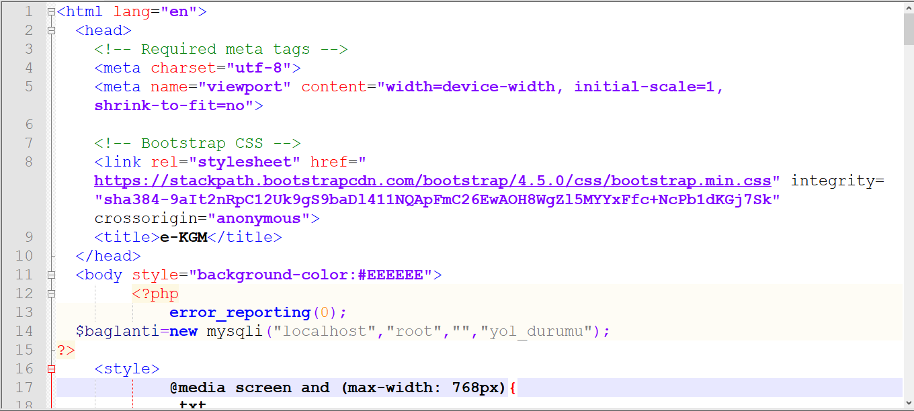

Kodun devamını görmek için “https://github.com/yusufseyitoglu/Staj/blob/main/Yol_Durumu_Takip.php” adresine girebilirsiniz.

**Yonlendirilen_Sorunlar.php**

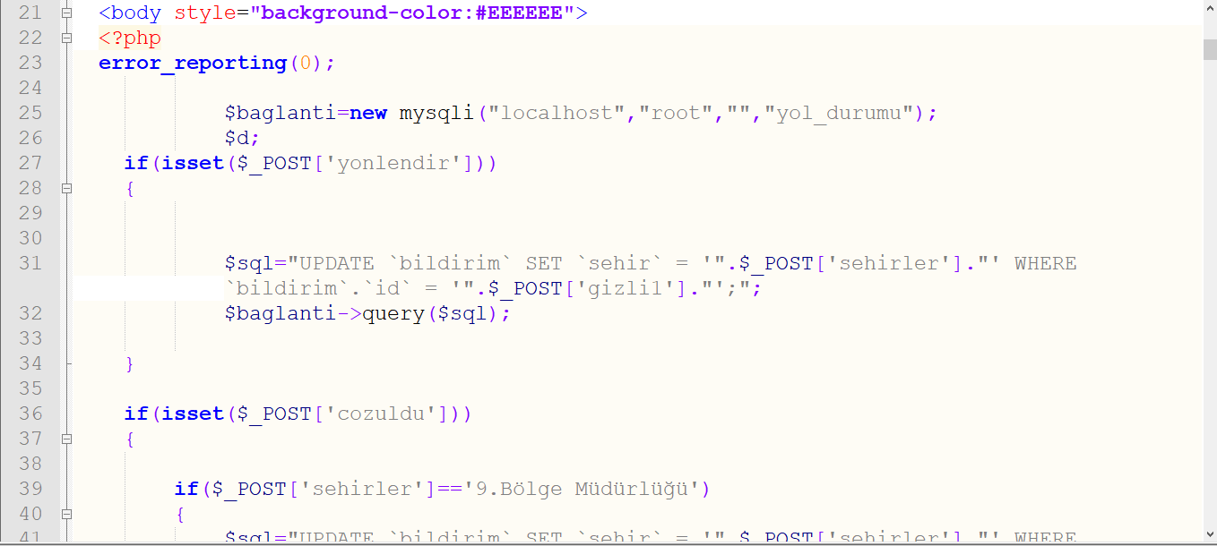

Kodun devamını görmek için “https://github.com/yusufseyitoglu/Staj/blob/main/Yonlendirilen_Sorunlar.php” adresine girebilirsiniz.

**yedekler.sql**

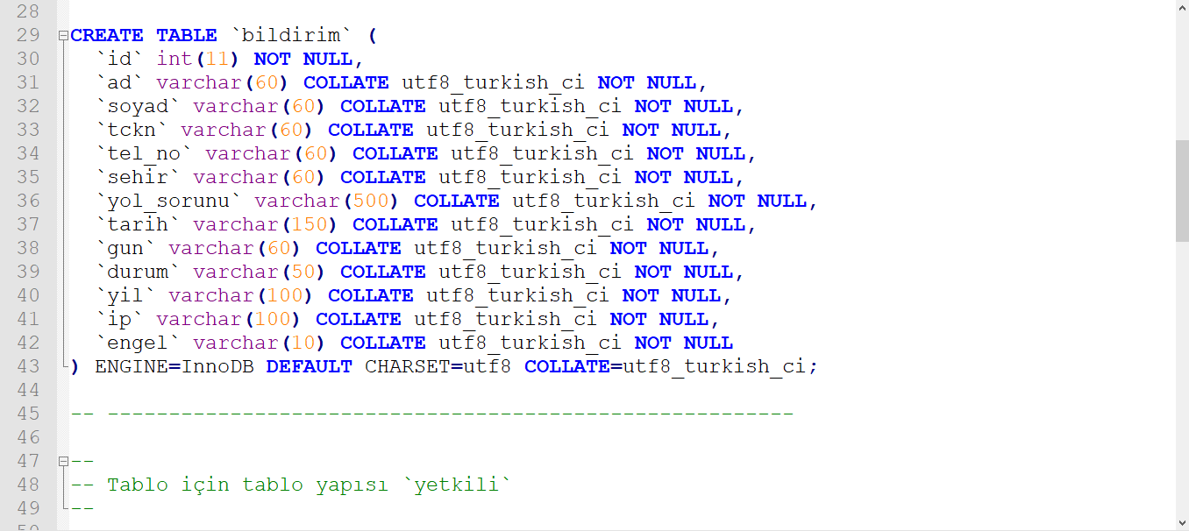

Kodun devamını görmek için “https://github.com/yusufseyitoglu/Staj/blob/main/database/yedekler.sql” adresine girebilirsiniz.

**yol_durumu.sql**

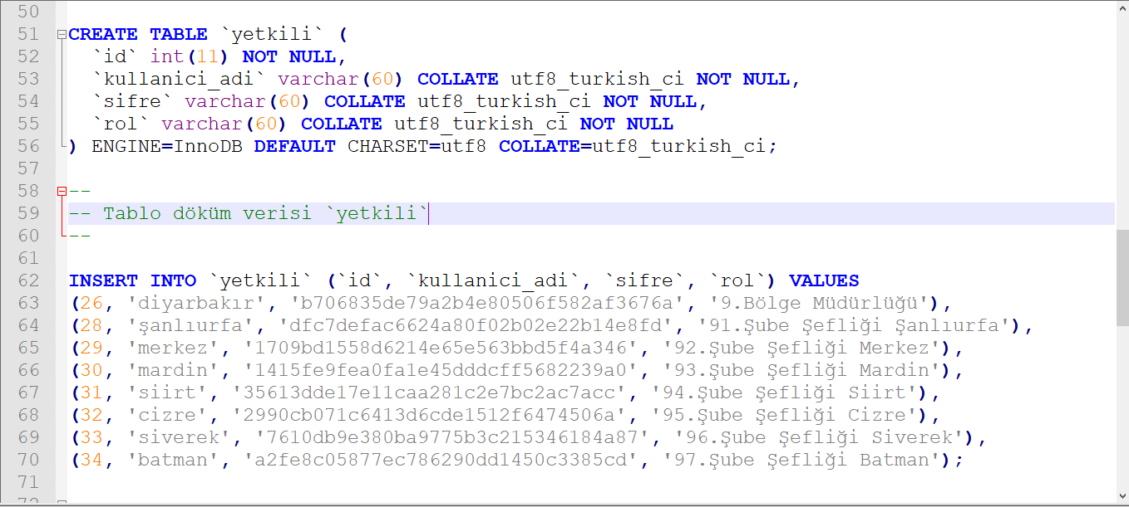

Kodun devamını görmek için “https://github.com/yusufseyitoglu/Staj/blob/main/database/yol_durumu.sqladresine girebilirsiniz.

**KAYNAKLAR**

1. <https://www.kgm.gov.tr/Sayfalar/KGM/SiteTr/Kurumsal/Tarihce.aspx>
2. <https://www.kgm.gov.tr/Sayfalar/KGM/SiteTr/Kurumsal/Gorevleri.aspx>
3. <http://www.sp.gov.tr/tr/kurum/s/43/Karayollari+Genel+Mudurlugu>
4. https://www.biltektasarim.com/blog/mysql-nedir
5. https://webtium.com/wamp-server-nedir-ne-amacla-kimler-tarafindan-kullanilir/
6. <https://www.vargonen.com/blog/php-nedir-php-kodlari-nelerdir/>
7. https://www.vargonen.com/blog/css-nedir-css-kodlari-nelerdir/
8. <https://www.vargonen.com/blog/html-nedir-hmtl-kodlama/> <https://www.kgm.gov.tr/Sayfalar/KGM/SiteTr/Kurumsal/InsanKaynaklari.aspx> <https://www.mfa.gov.tr/alo-159-telefon-hatti.tr.mfa>

<https://github.com/yusufseyitoglu/Staj>

<https://tr.wikipedia.org/wiki/Karayolları_Genel_Müdürlüğü>